**Contenido**

Como preparar el entorno de desarrollo 2

Como clonar el código fuente del Api Rest Dory 10

Como crear un api rest básico desde 0 11

# Como preparar el entorno de desarrollo

**Objetivo:**

Permitir que diferentes aplicaciones puedan enviar y recibir datos utilizando el protocolo HTTP.

**Recursos necesarios:**

Es necesario instalar las siguientes aplicaciones o programas:

* Visual studio code
* MySQL + MySQL Workbench
* Node.js + npm
* Express
* Postman
* GIT

Piezas de software necesarias:

* MySQL2
* Nodemon
* Body-parser
* Cors
* JWT simple
* Momento
* Nodemialer
* Http-error
* Dotenv

**Visual Studio Code (VS Code):** Es un editor de código fuente gratuito muy popular entre los desarrolladores que se utiliza para escribir y depurar el código de la aplicación. Está disponible en diferentes plataformas como Windows, macOS y Linux. Url de descarga: https://code.visualstudio.com/download

**MySQL:** Es un sistema de gestión de bases de datos relacionales(es decir, los datos se organizan en tablas, donde cada tabla representa una entidad o relación, y cada fila de la tabla representa una instancia o registro de esa entidad). Permite almacenar y gestionar los datos de la aplicación. MySQL es libre y gratuita para su uso, modificación y distribución, sujeta a los términos de la licencia pública general de GNU (GPL). Sin embargo, si se desea utilizar MySQL como parte de una solución empresarial que requiere soporte técnico y actualizaciones de seguridad, es posible adquirir una licencia comercial a través de Oracle Corporation, la cual ofrece diferentes opciones de licencia y soporte, incluyendo licencias por servidor, por núcleo o por usuario. El costo de las licencias comerciales de MySQL varía en función del tipo de licencia y los servicios de soporte y mantenimiento que se requieran. Es recomendable consultar con un representante de ventas de Oracle para obtener información precisa sobre los precios y las opciones de licencia disponibles.

**MySQL Workbench:** Es una herramienta de diseño y administración de bases de datos relacionales MySQL que permite a los usuarios crear, editar y administrar bases de datos de manera visual.

**Node.js:** Es un conjunto de herramientas, recursos y servicios que permiten a los desarrolladores o usuarios desarrollar y ejecutar aplicaciones y software en el lenguaje de programación Javascript en el lado del servidor. Permite crear aplicaciones web y api rest. Las limitaciones de node.js son:

* Rendimiento limitado en aplicaciones con mucho cálculo, ya que solo puede utilizar un núcleo de CPU a la vez.
* No es adecuado para aplicaciones de escritorio o móviles: Node.js se centra en el desarrollo de aplicaciones web y de servidor.
* No es una solución de base de datos completa en sí mismo.
* Node.js tiene un sistema de manejo de errores un tanto complejo que puede resultar difícil de manejar.
* Necesidad de utilizar paquetes de terceros para muchas funcionalidades comunes, lo que puede resultar en problemas de compatibilidad o seguridad.

Node.js es mantenido por una comunidad global de desarrolladores y liderado por un equipo central de desarrollo conocido como **comité técnico central de Node.js**, mientras que la **fundación Node.js** se encarga de apoyar y promover el desarrollo del proyecto. Node.js no tiene licencia GNU, está disponible bajo la Licencia MIT, que es una licencia de software libre y de código abierto que permite a los usuarios modificar, distribuir y utilizar el software sin restricciones. La Licencia MIT es una de las licencias de software libre más permisivas y es utilizada por muchos proyectos de código abierto, incluyendo jQuery, AngularJS y Rails.

Url de descarga: https://nodejs.org/en

**Express:** Es una libreria de Node.js que facilita la creación de servidores web y APIs REST. Permite manejar rutas, peticiones y respuestas HTTP de manera sencilla.

**Postman:** Es una herramienta muy popular en el mundo del desarrollo web y de APIs REST. Se utiliza principalmente para probar, depurar y documentar APIs REST de una manera fácil y eficiente. Con Postman, puedes enviar peticiones HTTP a una API REST y recibir las respuestas correspondientes. La herramienta te permite configurar diferentes tipos de peticiones HTTP, como GET, POST, PUT, DELETE, entre otros, y enviar parámetros y datos en diferentes formatos, como JSON, XML y formularios.

**Git:** Es un sistema de control de versiones ampliamente utilizado para el desarrollo de software. Se utiliza para rastrear los cambios en el código fuente y coordinar el trabajo entre varios desarrolladores en un proyecto de software.

**NPM (Node Package Manager):** Es el gestor de paquetes oficial de Node.js. Permite instalar y gestionar de manera sencilla y eficiente los paquetes y dependencias que se utilizan en una aplicación de Node.js.

Para instalar un módulo local en un proyecto de Node.js, se debe utilizar el comando **npm install <nombre_del_modulo>**. Para instalar un módulo globalmente, se debe utilizar el comando **npm install -g <nombre_del_modulo>**. Los módulos locales se guardan en la carpeta node_modules del proyecto, mientras que los módulos globales se instalan en un directorio global de Node.js.

La diferencia principal entre ambos es que los módulos globales se pueden utilizar desde cualquier proyecto, mientras que los módulos locales sólo están disponibles para el proyecto en el que se instalaron.

Los comandos locales están instalados en el proyecto y se encuentran en el archivo package.json dentro de la sección "scripts". Para ejecutar uno de estos comandos, se puede utilizar el comando **npm run <nombre_del_comando>.** Por ejemplo, si se tiene un comando llamado "start" en el archivo package.json, se puede ejecutar el comando npm run start en la terminal.

Si se desea ejecutar un comando local que no esté dentro de un proyecto de Node.js, se debe estar en el directorio que contiene el archivo que define el comando. Por ejemplo, si se tiene un archivo index.js que define un comando, se puede ejecutar el comando node index.js en la terminal desde el directorio que contiene el archivo.

Los comandos globales pueden ser utilizados desde cualquier directorio. Para ejecutar un comando global, se puede simplemente escribir el nombre del comando en la terminal. Por ejemplo, si se tiene instalado globalmente el comando nodemon, se puede ejecutar simplemente escribiendo nodemon en la terminal.

**mysql2:** Es un paquete de Node.js que se utiliza para conectarse a una base de datos MySQL. Permite enviar consultas y recibir resultados de manera eficiente.

**Nodemon:** Es una herramienta que se utiliza para reiniciar automáticamente una aplicación Node.js cuando se detectan cambios en el código fuente. Esto evita tener que reiniciar manualmente la aplicación cada vez que se realizan cambios.

**Body-parser:** Es una librería de Express que se utiliza para parsear el cuerpo de una petición HTTP en un objeto JavaScript que se puede manipular fácilmente. Esto es útil para procesar datos que se envían en formato JSON o en formularios HTML. **Parsear** es el proceso de analizar y descomponer una cadena de texto o un archivo en sus componentes estructurales (objetos, arrays, strings, etc.) para poder procesarlos y manipularlos de manera programática.

**Cors:** Es una librería de Express que se utiliza para permitir el acceso a recursos desde otros dominios y construir aplicaciones web que consumen servicios de terceros de manera segura y controlada. CORS agrega los encabezados HTTP necesarios a las respuestas del servidor para permitir el acceso a los recursos desde un dominio diferente al que sirve la página web. Esto se hace agregando un encabezado Access-Control-Allow-Origin a la respuesta del servidor, que indica qué dominios están autorizados para acceder a los recursos. Por defecto, Express no permite solicitudes de recursos desde otros dominios, CORS es necesario para habilitar este tipo de acceso a los recursos. CORS se puede configurar de diferentes maneras, por ejemplo, para permitir solicitudes de cualquier origen (*), o sólo para dominios específicos. También se pueden especificar otros encabezados HTTP personalizados que se deben agregar a las respuestas del servidor.

**JWT Simple**: Es una librería para Node.js que proporciona una manera simple de generar, firmar y verificar tokens JWT (JSON Web Token) en una aplicación Node.js. Los tokens JWT se utilizan comúnmente para la autenticación y la autorización en aplicaciones web y móviles. La representación del token es un string codificado en base64 que consta de tres partes separadas por puntos (.). Estas partes son: encabezado, carga y firma.

Header (Encabezado): Es un objeto JSON que describe el tipo de token y el algoritmo de cifrado utilizado para firmar el token. Por ejemplo:

{

"alg": "HS256",

"typ": "JWT"

}

El encabezado se codifica en base64 y se incluye en el token como la primera parte, seguido de un punto.

Payload (Carga): Es un objeto JSON que contiene la información del usuario o la aplicación que se está autenticando. Por ejemplo:

{

"sub": "1234567890",

"name": "John Doe",

"iat": 1516239022

}

El payload también se codifica en base64 y se incluye en el token como la segunda parte, seguido de otro punto.

Signature (Firma): Es una cadena de caracteres que se utiliza para verificar la autenticidad del token. La firma se crea utilizando el encabezado y el payload codificados en base64, junto con una clave secreta que sólo el servidor conoce. Por ejemplo:

HMACSHA256(

base64UrlEncode(header) + "." +

base64UrlEncode(payload),

secret)

La firma se agrega al final del token, separado por un tercer punto.

**Moment**: Es una librería de manipulación de fechas y horarios para JavaScript, que permite la manipulación, formateo y análisis de fechas y horarios en diferentes formatos.

**Nodemailer**: Es una librería de Node.js que permite enviar correos electrónicos utilizando diferentes servicios de correo electrónico, como SMTP, SendGrid o Mailgun.

**Http-Error:** Es una biblioteca para Node.js que proporciona una manera fácil de manejar errores HTTP en aplicaciones Node.js y Express. Permite crear objetos de error personalizados con códigos de estado HTTP y mensajes personalizados para que puedan ser manejados adecuadamente por la aplicación.

**Dotenv**: Es un paquete de Node.js que se utiliza para cargar variables de entorno desde un archivo .env en una aplicación. El archivo .env es un archivo de texto plano que contiene una lista de variables de entorno y sus valores. Por ejemplo, se puede utilizar un archivo .env para almacenar información confidencial como claves de API, contraseñas de bases de datos, tokens de autenticación, etc. Para utilizar dotenv en una aplicación Node.js, primero se debe instalar utilizando el comando "npm install dotenv". Luego, se debe crear un archivo .env y definir las variables de entorno y sus valores. Por último, se debe cargar las variables de entorno en la aplicación utilizando la función "config()" de dotenv.

**Pasos:**

**1. Instalación de node.js con npm**

Recomendamos instalar la versión v16.14.1

Ingresar a <https://nodejs.org/en/download/releases>

Descargar la versión v16.14.1 y seguir las instrucciones del instalador

**2. Instalación de MySQL**

Ingrese a <https://www.mysql.com/downloads/> descargue el instalador correspondiente a su sistema operativo, ejecute el instalador y siga las instrucciones. Adicione MySQL Workbench en la instalación y finalice el proceso al terminar la instalación.

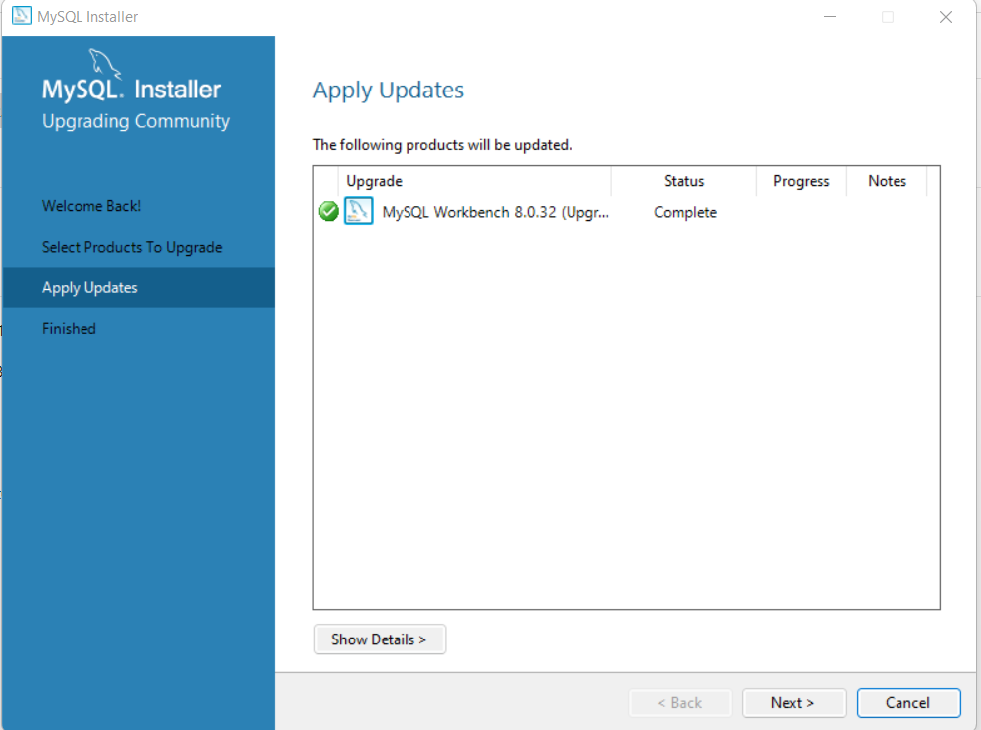

**3. Instalación de GIT**

Ingrese a <https://git-scm.com/> descargue el instalador correspondiente a su sistema operativo, descomprima el archivo, ejecute el instalador y siga las instrucciones.

**4. Visual Studio Code**

Ingrese a <https://code.visualstudio.com/> descargue el instalador, ejecútelo y siga las instrucciones.

Una vez instalemos estos programas tenemos preparado el entorno de desarrollo y podremos comenzar a adicionar nuevas funcionalidades y hacer el mantenimiento del api rest Dory.

**Verificación:**

Ejecutamos los siguientes comandos

Verificación de la instalación de Node.js



Verificación de la instalación Git



Verificación de MySQL

Desde Workbench selecciona el servidor, haz clic en Server status y verás toda la información de importante de tu versión de MySQL.

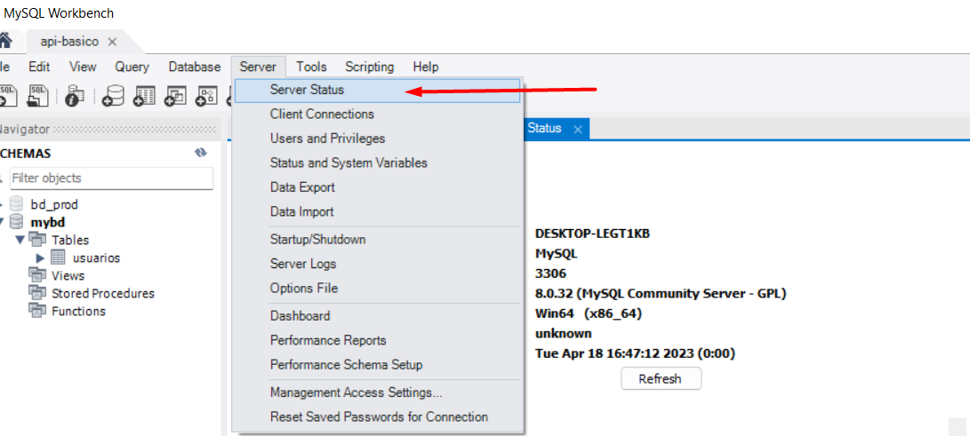

Verificación de Visual Studio Code



# Como clonar el código fuente del Api Rest Dory

**Objetivo:**

Descargar el código fuente del api-rest Dory para trabajar con él.

**Recursos necesarios:**

* Repositorio donde se almacena el código fuente:

https://github.com/doryteam1/dory-api-rest.git

* GIT

**Pasos:**

1. **Abrir la terminar en tu ordenador.**
2. **Navegar al directorio donde se desea clonar el repositorio.**
3. **En la terminal ejecutamos el siguiente comando para clonarlo:**

git clone <https://github.com/doryteam1/dory-web-app.git> –b dev

El comando anterior descarga el código fuente de la rama **dev** del proyecto en una carpeta o directorio en el sistema de archivos.

**Verificación:**

Así se ve la estructura del proyecto clonado

# Como crear un api rest básico desde 0